## 版本更新手册

说明：

1. 私有化部署了整套系统的客户，需要自己更新小程序+服务端+数据库+后台管理系统
2. 租用我们系统的客户，由我们公司负责免费更新。
3. 服务端私有化部署的，因为服务器不是我们的，我们操作起来也麻烦，没有那么多时间和人工。但是我们可提供付费更新服务，每次更新收费100元。建议自己按照文档教程操作，不复杂。

#### 获取最新的部署文件/代码

注意：

**在群公告或者开源仓库，查看新版本的下载地址**

**一定要下载[小程序/后端/数据库]配套的版本，版本不能混用**

**对于购买了我们服务端完整源码的客户，只需要关心小程序源代码和数据库脚本的更新，服务端部署文件和后台管理系统包，可以自行拉取最新源代码后进行打包。**

文件清单（每次更新可能只需要更新以下任意部分）：

1. 小程序源代码 - 直接在开源仓库获取最新的代码，https://gitee.com/PublicGuan/24h_qipaishi
2. 服务端部署文件 - mazongjian-server.xjar 文件，网盘下载
3. 服务端启动文件 - xjar / xjar.exe 文件，网盘下载
4. 数据库脚本 - db_2024XXXXXX.sql，网盘下载
5. 后台管理系统web文件 - zip文件，网盘下载

会提供百度云和阿里云的下载地址，以百度云为准，阿里云有的文件分享不了。

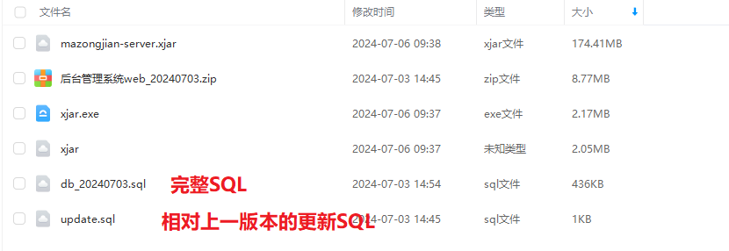

#### 更新顺序

2.1 先更新小程序，提交代码审核

2.2 小程序审核通过后，更新数据库脚本。不需要更新则跳过

2.3 更新服务端

2.4 更新后台管理端

2.5 最后发布小程序新版本

**建议在工作日的早上，用户少的时候更新。推荐使用不停机更新**

#### 更新小程序

浏览器打开地址：<https://gitee.com/PublicGuan/24h_qipaishi>

**直接下载最新代码**，或者使用命令行克隆: git clone <https://gitee.com/PublicGuan/24h_qipaishi.git>

已克隆的客户使用git pull命令拉取最新代码

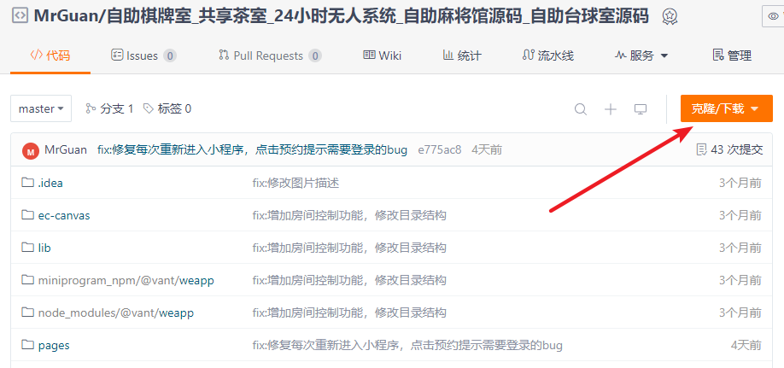

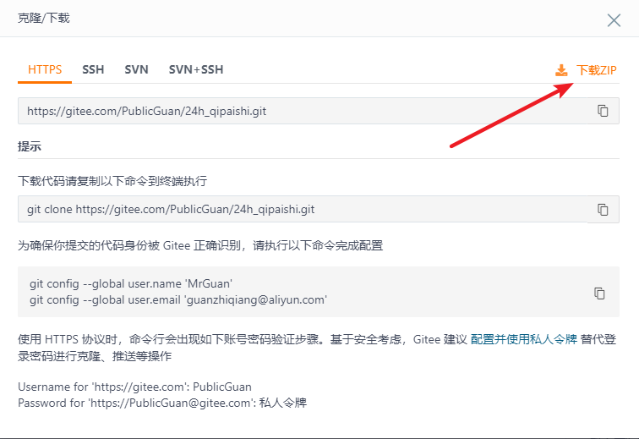

**将下载的源代码压缩包文件，解压出来放在电脑任意目录（不要包含中文路径）**

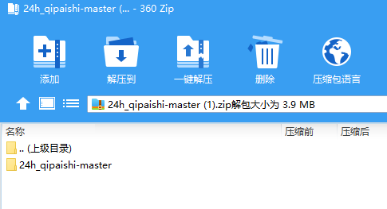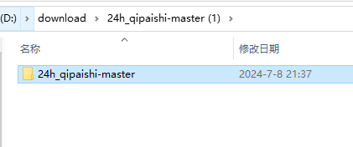

运行微信开发者工具，打开这个源代码文件夹

没有安装微信开发者工具的去下载安装：<https://developers.weixin.qq.com/miniprogram/dev/devtools/stable.html>

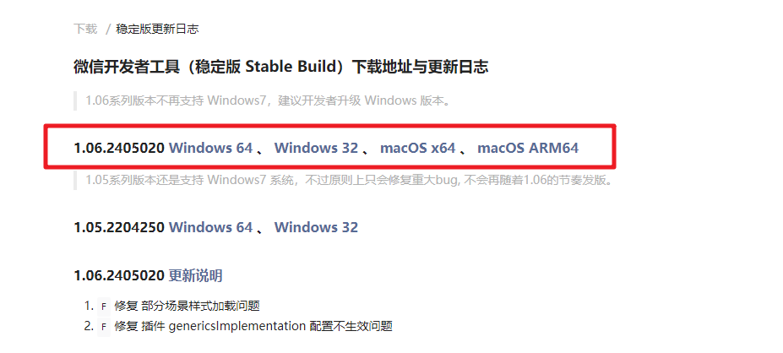

**首先使用管理员微信扫码 然后点击导入，选择刚刚的文件夹**

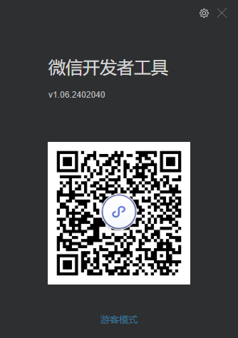 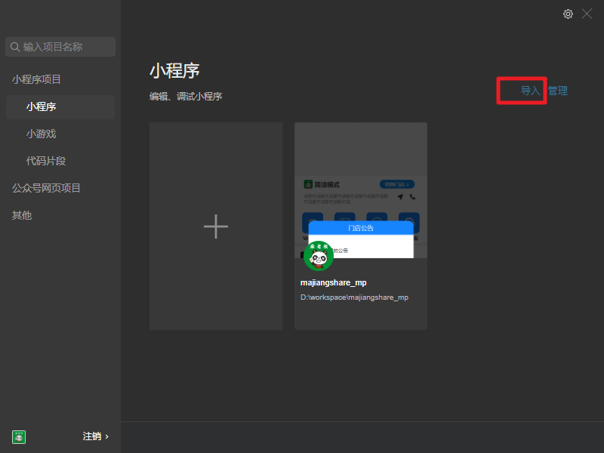

##### 3.1 确认APPID是否正确

如果不正确，则点击修改，改成自己的APPID

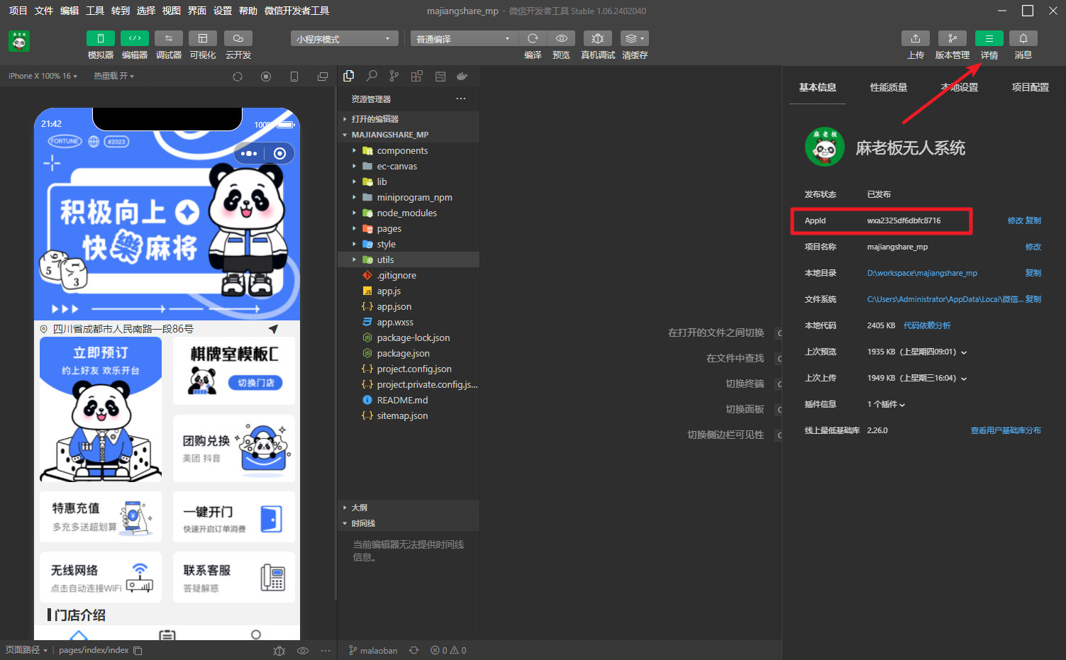

##### 3.2 修改app.js文件

**修改里面的接口地址、租户ID、小程序名称。（ctrl+s保存）**

**接口地址、租户ID：**

私有化部署了服务端的，找你们的管理员要。 租用我们服务的，找我们要。

**小程序名称： 改成自己的名称**

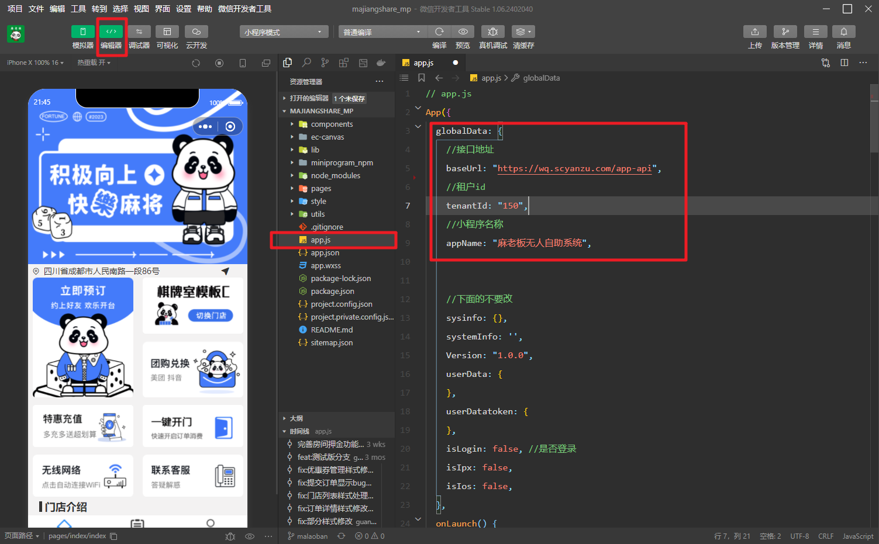

##### 3.3 修改小程序logo

在路径 \pages\static\img 下面，有个logo.png文件。 把图片删除，新的放进去，改成这个文件名。

**注意文件大小控制在50KB以内**

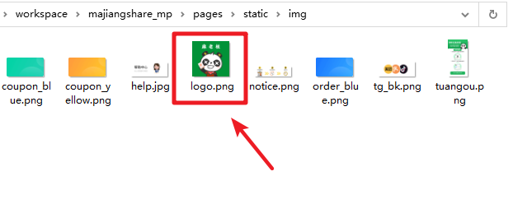

##### 3.4 上传小程序代码

**点击开发者工具右上角上传按钮，输入一个版本号，然后点击上传。**

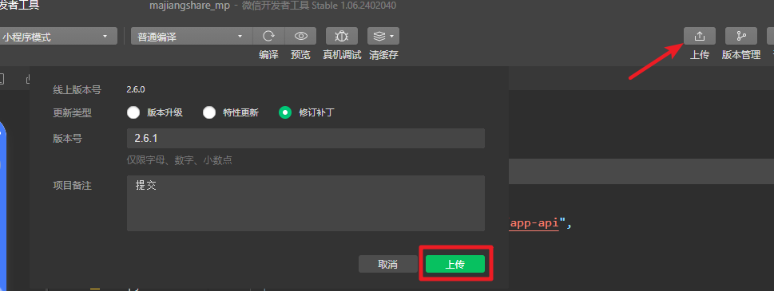

然后会显示上传成功

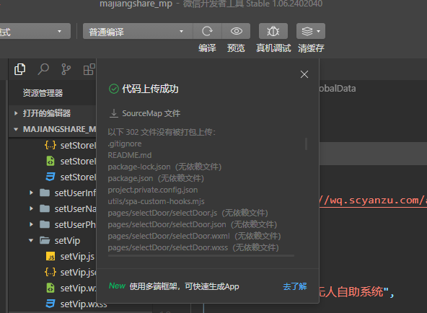

##### 3.5 提交微信审核

打开微信公众平台官网： <https://mp.weixin.qq.com/>

使用管理员扫码登录小程序，进去后点击版本管理。

找到最新的开发版本，点击提交审核按钮（注意提交时间是不是最新的）

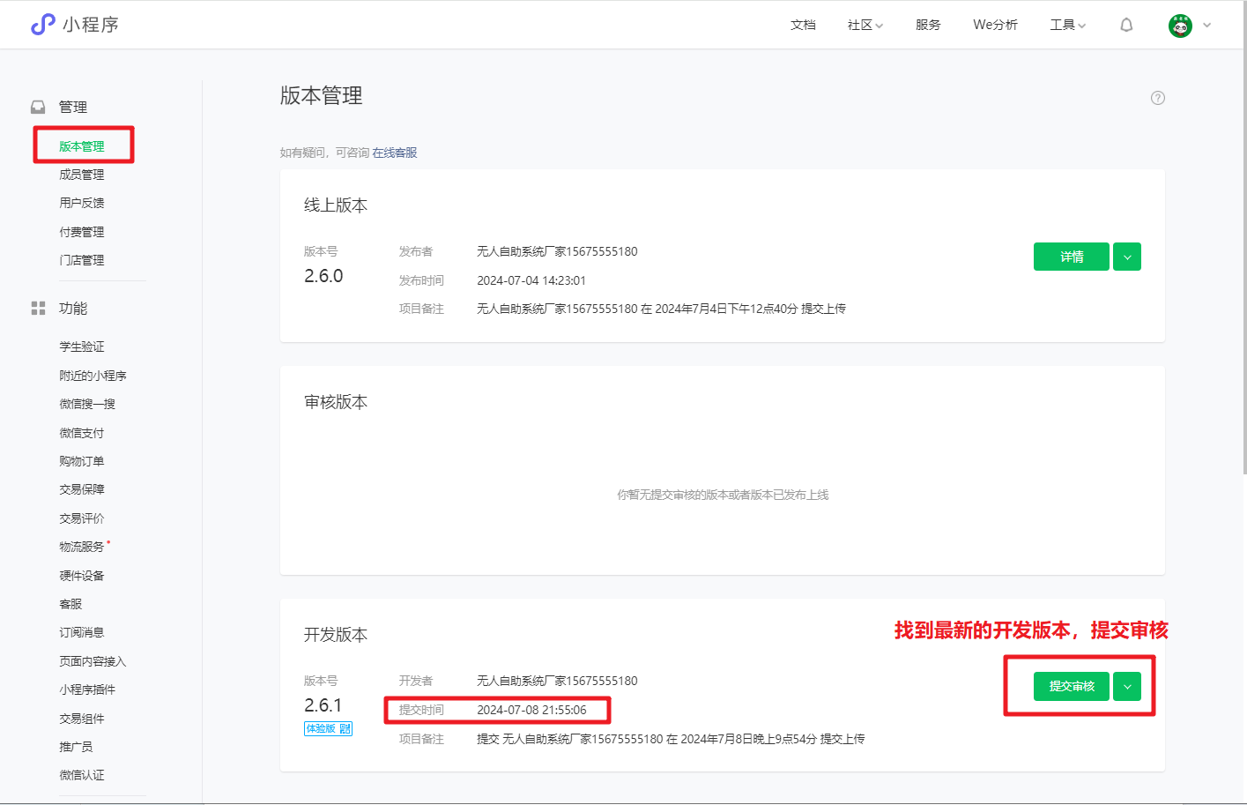

**描述随便写，测试账号不需要填**

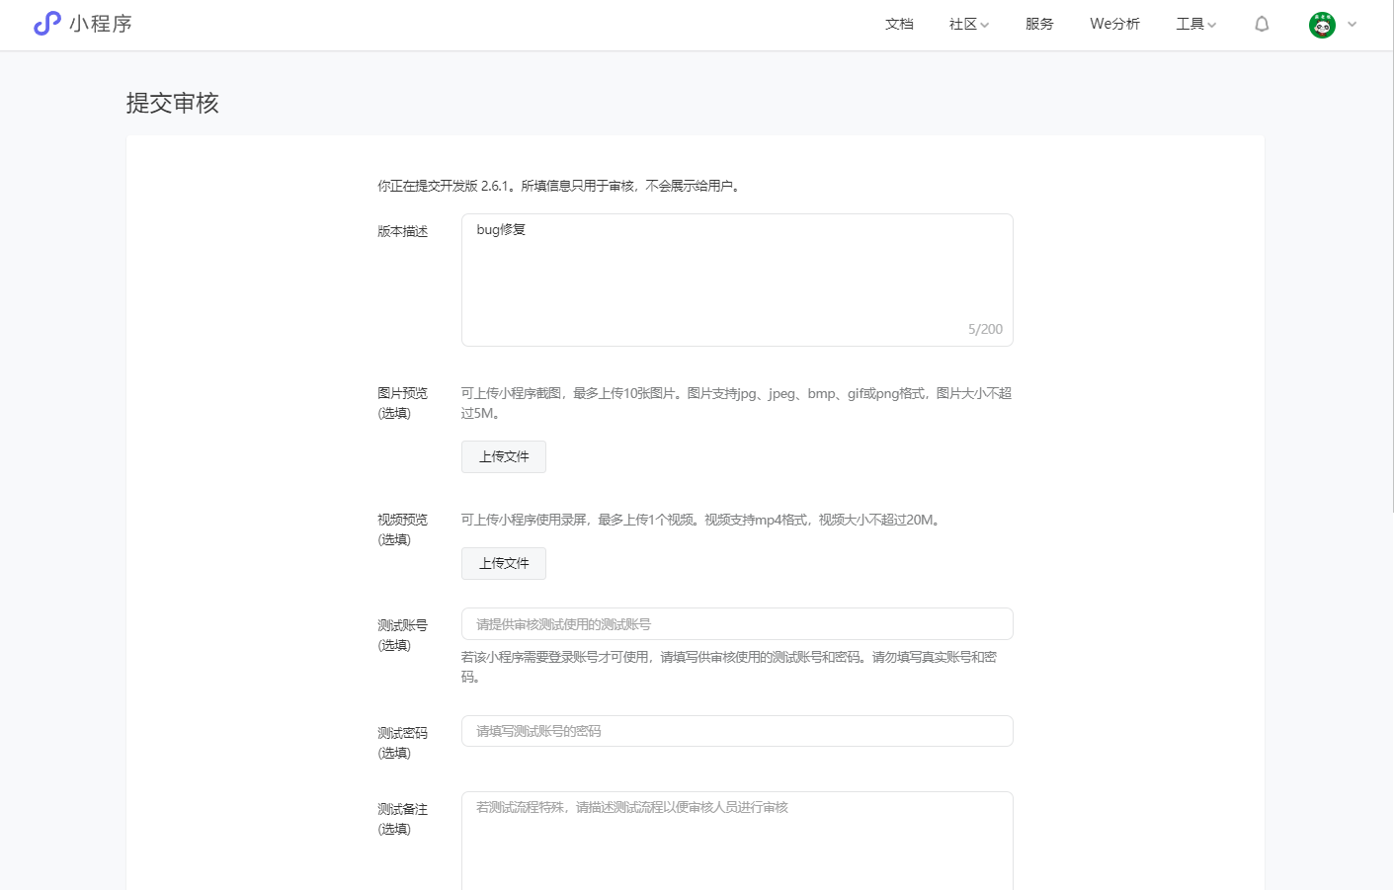

小程序订单中心path固定填写：pages/orderList/orderList

其他信息不要改，视情况选择加急，默认不加急就行。

然后点击提交审核

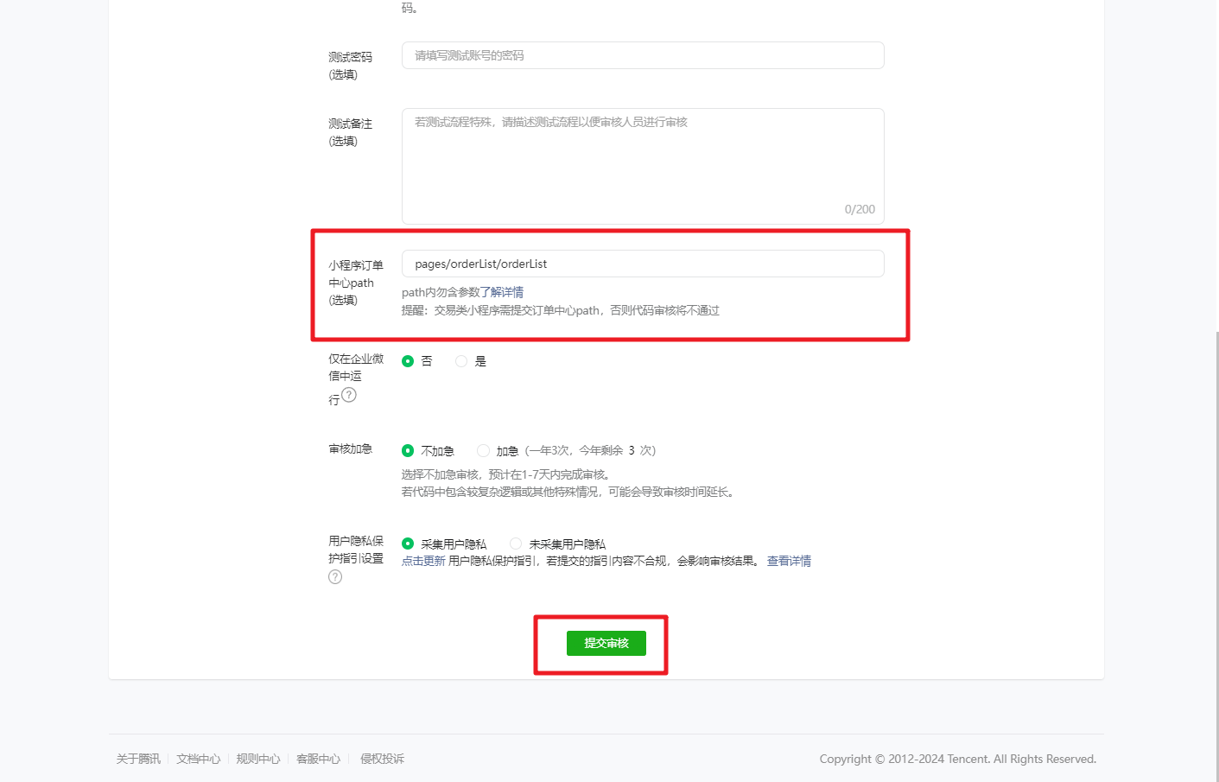

审核通过后，会在审核版本中出现一个待发布的版本，到时候点击提交发布，扫码验证一下就行。

如果本次更新还需要更新其他内容，则不要着急发布，先去弄其他需要更新的，否则会有问题。

如果本次更新只需要更新小程序，那审核通过后就直接提交发布。

具体信息可以看版本更新日志，我们会标注本次版本更新的内容。

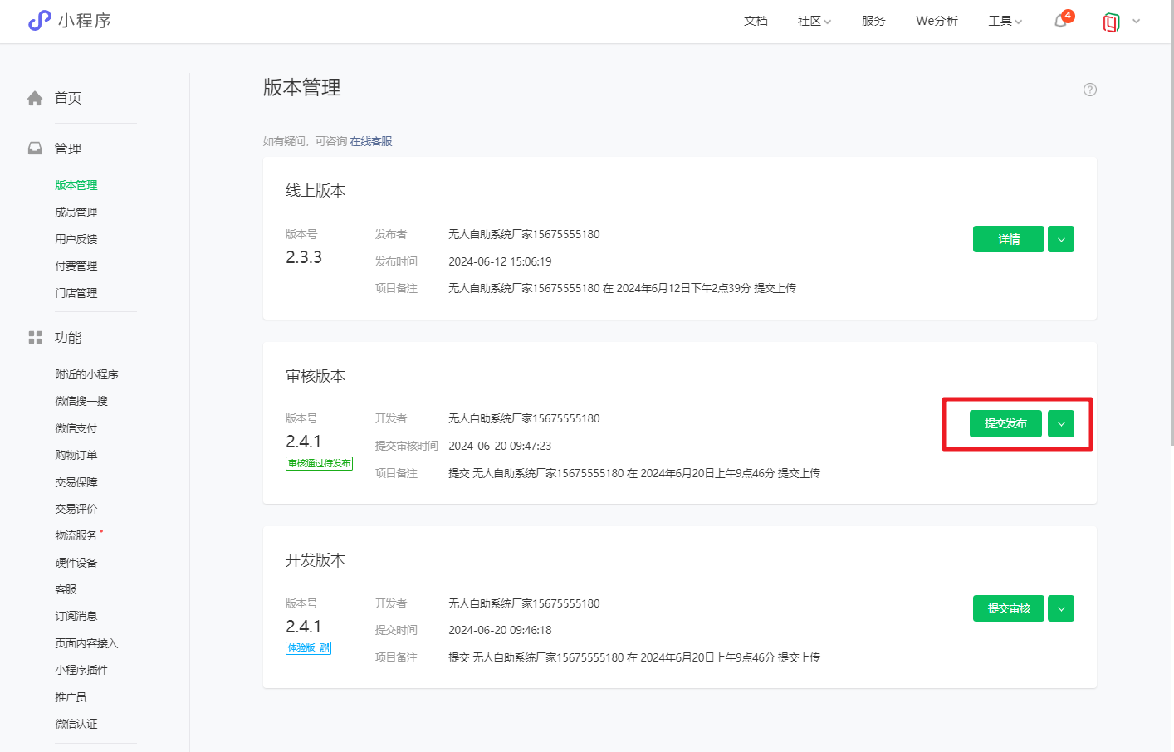

#### 更新数据库脚本

数据库脚本更新，一般涉及表结构变更和数据字典更新，不更新会影响系统运行和功能使用。

我们通常会提供两个SQL脚本，都可以每次更新的网盘地址下载。

update.sql=本次更新的SQL，可以直接执行

db_20240703.sql=系统完整的初始化SQL，直接执行会覆盖原来所有数据，谨慎执行

通常情况下，只需要执行update.sql，只针对上一版本有效。如落后多个版本，则需要完整脚本进行结构对比更新。

**只执行update.sql的情况：**

打开宝塔管理面板（面板地址找管理员要），选择数据库，myqsl数据库。点击数据库后面的导入按钮。把我们的updata.sql文件上传，再点击导入，输入验证码确认即可。

**建议每次更新前，先备份当前数据库完整数据，避免出现问题后好回滚数据库。**

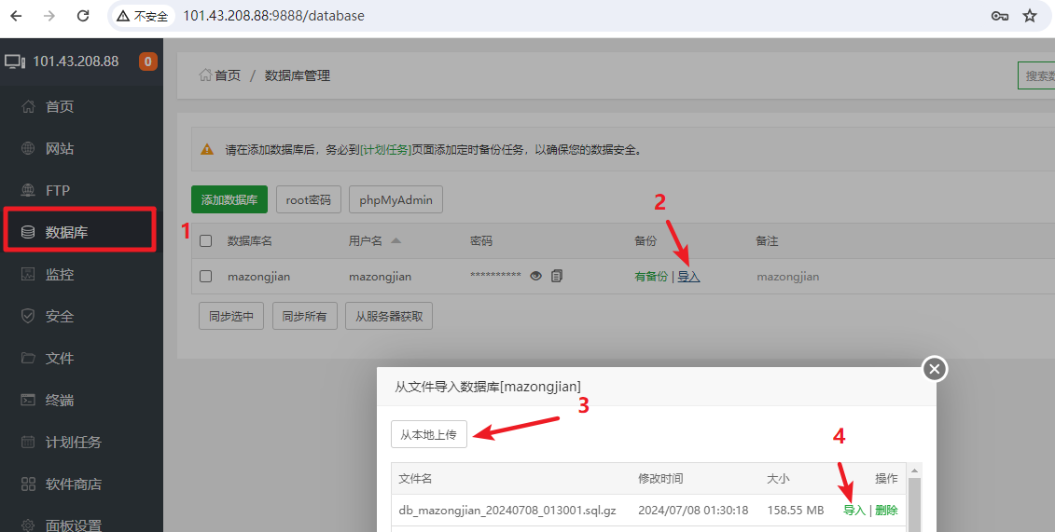

**落后多个版本的情况：**

1. **先随便新建一个数据库，把提供的完整sql导入进去。**
2. **使用专业工具，如Navicat Premium 的结构同步功能，对比两个数据库的结构差异，并同步结构。**
3. **对比数据字典表system_dict_data中的数据是否一致，可以直接使用数据同步。**

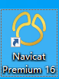 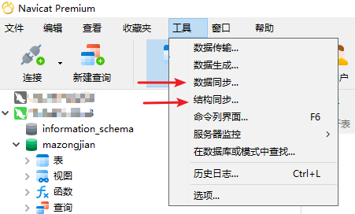

**选择源数据库和目标数据库，目标数据库就是我们需要更新的数据库，点击比较按钮**

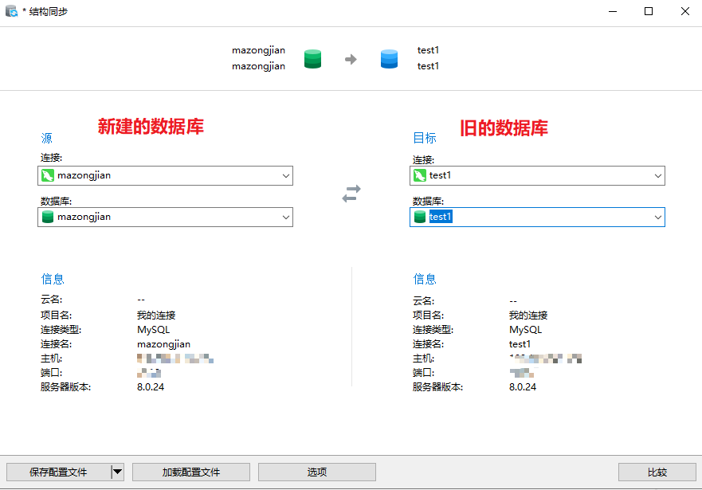

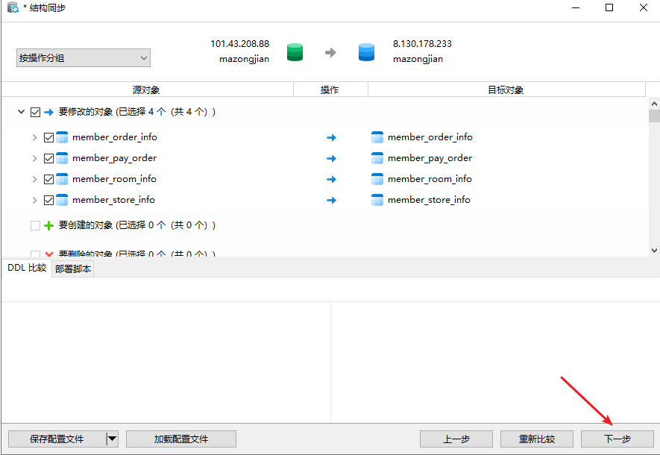

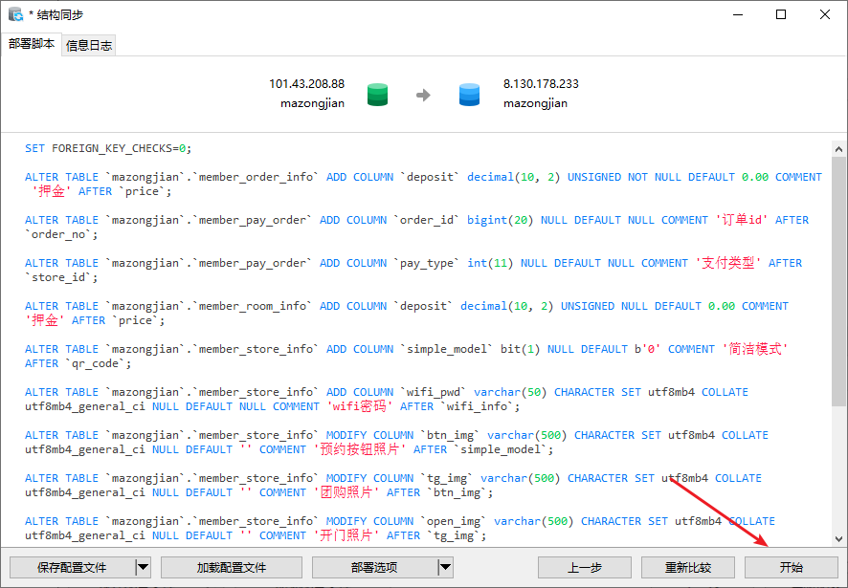

这样数据库表结构就同步完成了

然后还要进行数据字典的同步，简单来说就是把system_dict_data表的数据更新到一致。

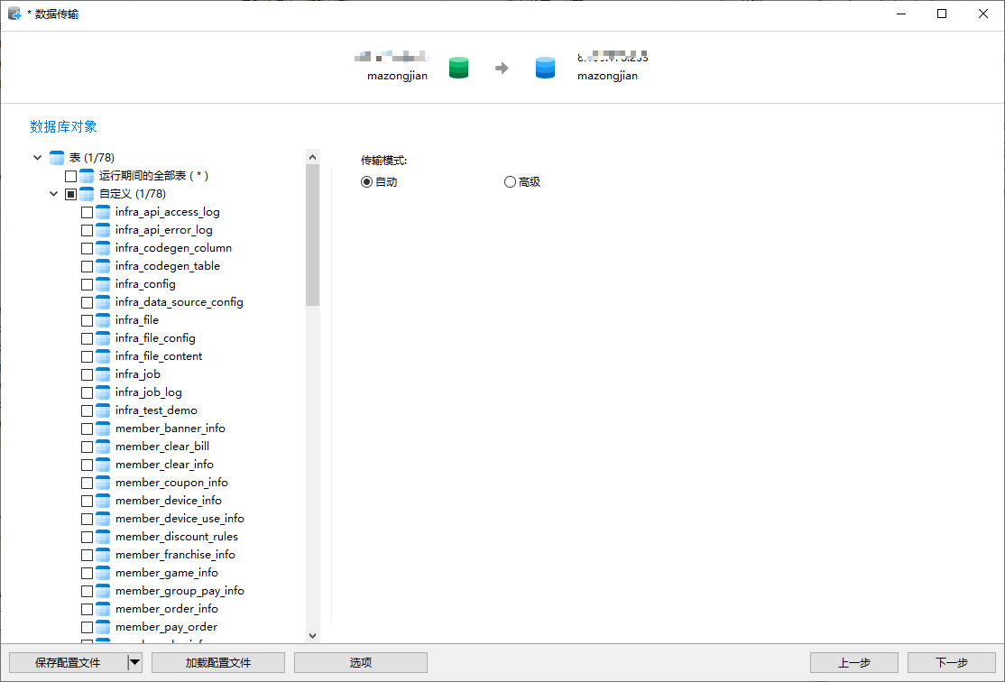

**选择system_dict_data表，点击下一步，然后再点击开始即可。**

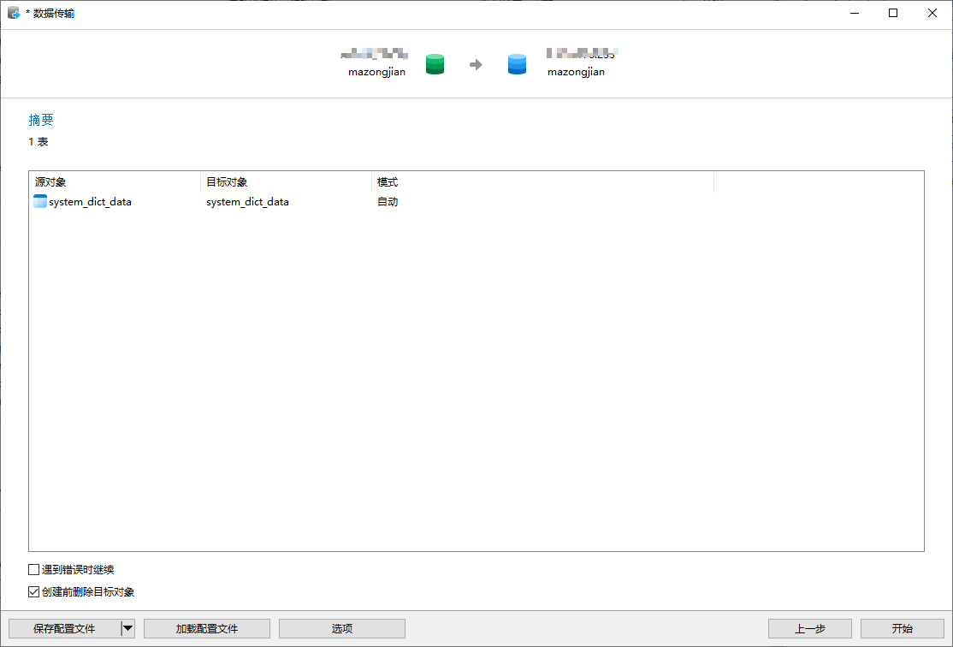

#### 5.更新服务端

独立部署版:

下载mazongjian-server.xjar和xjar文件。Windows版本下载xjar.exe文件

源码版：

自己打包出mazongjian-server.jar文件

以Linux为例：

###### 5.1 首先将原来的进程停止

打开宝塔面板，点击终端。 或者用SSH工具连接到服务器

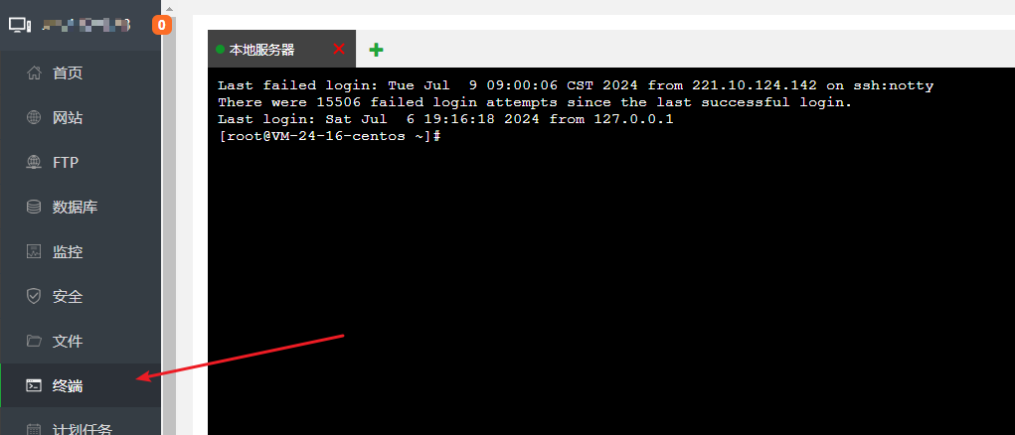

执行命令： ps -ef|grep mazongjian

找到原有服务端进程的ID，如图所示，28901、28907就是我们要停止的进程ID。这个ID是随机产生的。

**请注意 grep --color=aotu mazongjian 这一行的进程ID不需要停止，除此之外全部停止。**

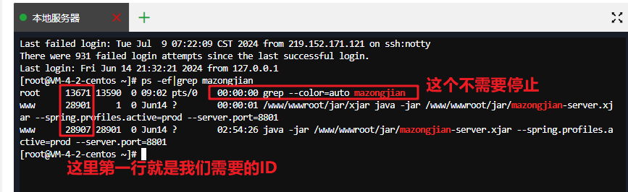

**使用命令 kill -9 XXXX 停止进程，XXXX就是进程的ID,可一次停止多个进程，空格分隔进程ID。**

**如图所示，我们需要执行： kill -9 28901 28907**

**执行完成后，再次执行命令：**  ps -ef|grep mazongjian 检查进程是否已经停止

向下图所示，只剩一个**grep --color=aotu mazongjian**，就表示已经停止进程了，否则重新执行以上步骤

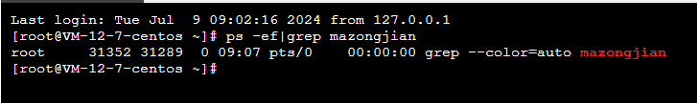

###### 5.2 删除原来的服务端部署文件

找到原来的服务端部署文件mazongjian-server.xjar和xjar文件。 (源码版本找mazongjian-server.jar文件)

这个文件是部署的时候上传的，我们部署默认是放在 /www/wwwroot/jar/ 目录下面

如果不是，自己找一下放在哪个文件夹，然后使用rm -rf mazongjian-server.xjar 和rm -rf xjar删除两个文件。

**建议每次部署可以先备份一下原来的版本，避免出现问题后好回滚版本。**

也可以使用宝塔面板进行删除和上传

打开宝塔，点击文件，把顶部改成文件所在的目录，把这两个文件删除。再把新下载的这两个文件上传。

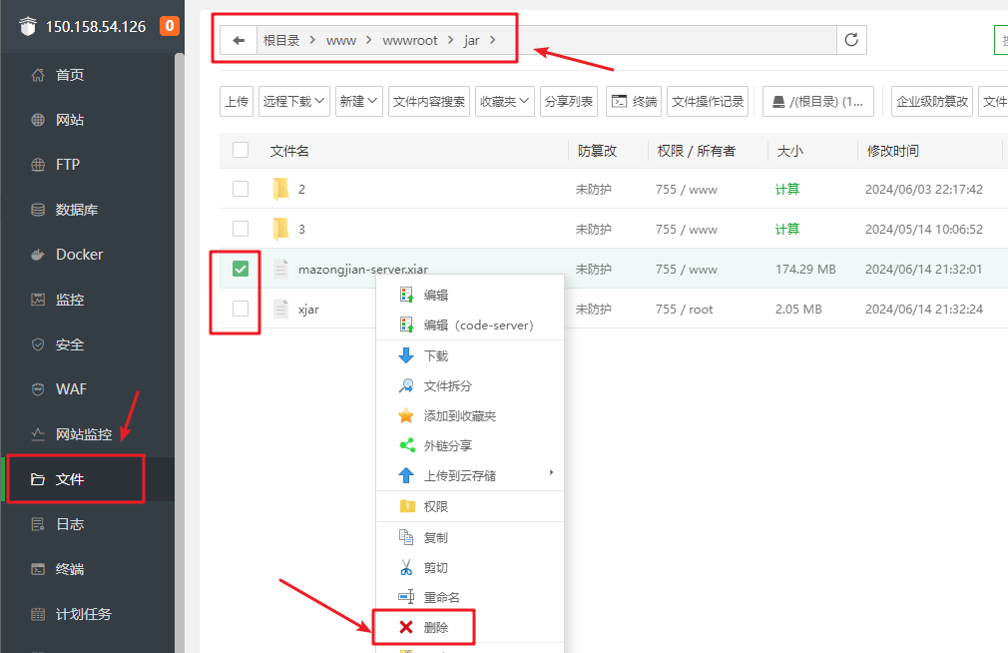

###### 5.3 重新启动

上传好了就可以重新启动了。

回到宝塔面板，点击终端，或者打开SSH工具连接到服务器。

第一步，进入文件所在目录，命令 cd /www/wwwroot/jar/

第二步，执行启动命令（建议直接复制）：  
**nohup ./xjar java -jar mazongjian-server.xjar --spring.config.location=file:/www/wwwroot/jar/server/config/ &**

如果是源码版本，执行： nohup java -jar mazongjian-server.jar &

第三步，查看启动日志，命令：tail -f nohup.out

直到看到出现”项目启动成功“的信息



#### 6.发布小程序

需要服务端更新的版本，服务端新版本运行完成后，就可以发布小程序了。

不需要服务端更新的版本，直接发布即可。

打开微信公众平台官网： <https://mp.weixin.qq.com/>

使用管理员扫码登录小程序，进去后点击版本管理。找到审核通过的版本，点击右侧提交发布按钮



切记，一定要在工作日，客户使用少的时候更新，不然出现问题影响客户体验。

如果出现重大故障，则可以点击线上版本，后面有个版本回退，退到上一版本。

同时记得回滚（重新部署），服务端的旧版本和数据库的版本。

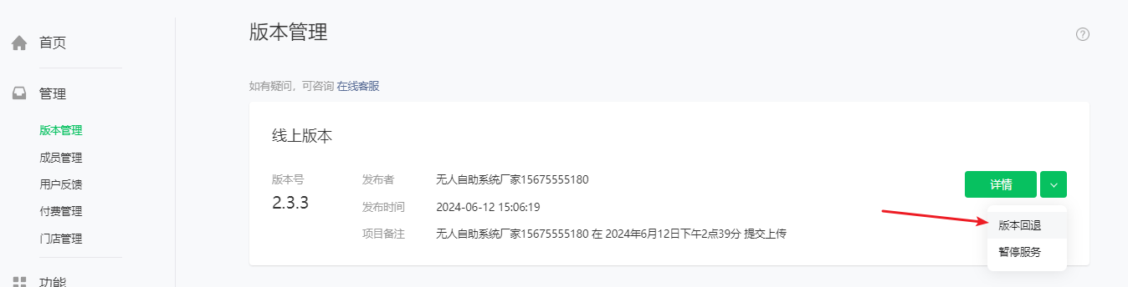

#### 7.更新后台管理系统web

这个比较简单，直接删除原来的web部署文件，上传新的可以。

第一步，打开宝塔面板，点击网站，找到后台管理系统的那个网站，点击后面的根目录

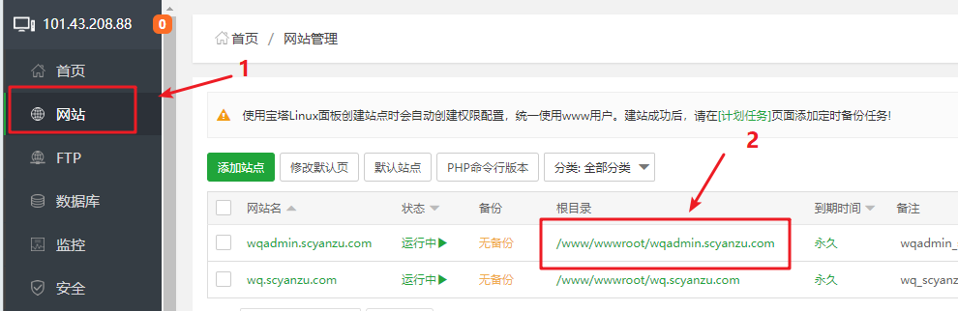

第二步，选中所有文件，全部删除（注意看清楚是不是下图这些文件，别删错目录了）

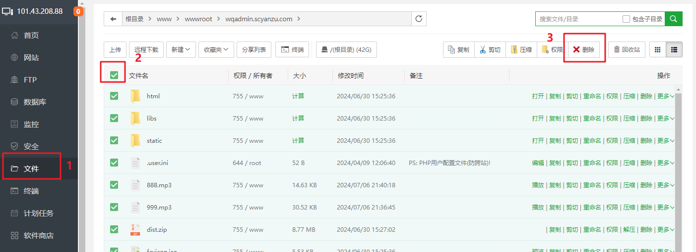

第三步，上传新的web文件压缩包，然后点击右侧的解压按钮，把压缩包解压。



最后打开浏览器，重新进入后台管理系统，就更新好了。

**请注意：**

**以上更新操作，都属于软件技术知识，和我们系统本身，没有必然的关系。**

**部署中有遇到问题，可以复制错误信息到百度搜索去查找解决办法。我们不教软件技术，所以非项目本身的问题，都请自行解决。**

**从零部署无人自助系统教程及文档地址：**

**https://gitee.com/PublicGuan/malaoban**

**小程序端源码及教程仓库地址：**

**https://gitee.com/PublicGuan/24h_qipaishi**

**服务端独立部署文件及教程仓库地址：**

**https://gitee.com/PublicGuan/qipaishi_server2**